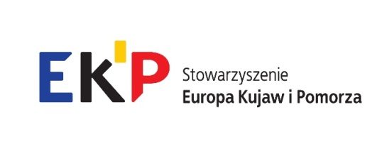
Udział projektów realizowanych w ramach Europejskiej Współpracy Terytorialnej na terenie województwa kujawsko-pomorskiego w rozwoju regionu
Toruń, 4 października 2018
Miejsce: Toruńska Agencja Rozwoju Regionalnego, ul. Włocławska 167, Toruń,
Sala konferencyjna na I piętrze

Prowadzenie spotkania: Rafał Modrzewski, Wydział Europejskiej Współpracy Terytorialnej, Departament Współpracy Międzynarodowej, Urząd Marszałkowski Województwa Kujawsko-Pomorskiego

09:30 | Rejestracja uczestników, kawa
10.00 | Powitanie uczestników - Michał Korolko, Prezes TARR, Przewodniczący Zarządu Kujawsko-Pomorskiego Samorządowego Stowarzyszenia „Europa Kujaw i Pomorza”
10:15 | „Nowe narzędzia dla rozwoju turystyki w województwie kujawsko-pomorskim – cztery projekty Interreg Europe: ECO-CICLE, ThreeT, Digitourism, Cult-CreaTE – Marcin Habel, Wydział Turystyki, Departament Sportu i Turystyki, Urząd Marszałkowski Województwa Kujawsko-Pomorskiego
10:45 | Projekt Forget Heritage - Dziedzictwo i rzemiosło, czyli kreatywny biznes w Bydgoszczy - Ewelina Rejs, Urząd Miasta Bydgoszczy, Wydział Zintegrowanego Rozwoju, Referat Projektów Międzynarodowych
11:05 | Projekt GreenerSites - badamy środowisko dla zdrowia mieszkańców – Mateusz Mazurkiewicz, Urząd Miasta Bydgoszczy, Wydział Zintegrowanego Rozwoju, Referat Projektów Międzynarodowych
11.25 | przerwa
11.45 | Rewitalizacja parków historycznych w ramach projektu Hicaps – Lech Narębski, Biuro Dziedzictwa Narodowego, Departament Kultury i Dziedzictwa Narodowego, Urząd Marszałkowski Województwa Kujawsko-Pomorskiego
12.00 | Przykłady realizacji projektów dotyczących polityki wsparcia przedsiębiorstw w regionie kujawsko-pomorskim – Sylwia Zygmont, Toruński Park Technologiczny
12.20 | Virtual Arch - Visualize to Valorise – For a better utilisation of hidden archaeological heritage in Central Europe czyli udostępnianie niedostępnego dziedzictwa archeologicznego – Mateusz Popek, Instytut Archeologii Uniwersytetu Mikołaja Kopernika w Toruniu
12.40 | Lunch

